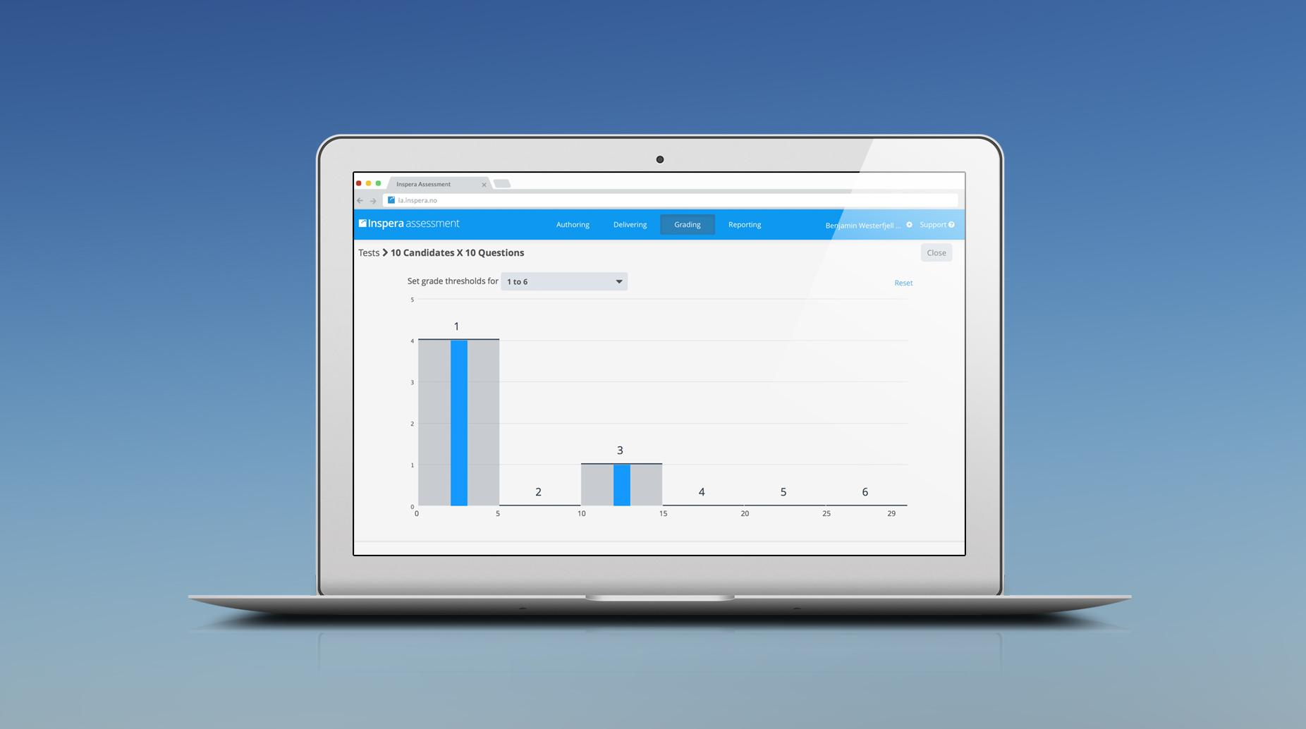

Brukerveiledning

for sensor
skoleeksamen

Innhold
Pålogging 3
Hjelp 4
Startside for vurdering 5
Informasjonsside 6
Filterfunksjon 9
Din vurdering 9
Oversikt over kandidatene i kommisjonen 9
Kandidatens besvarelse 10
Vurdering av et svar 13
Besvarelsen 13
Oppgaven 14
Kommentarer 15
Plagiatkontroll 15
Navigasjon 15
Brødsmulesti 15
Navigering mellom oppgavebesvarelser 15
Navigasjonslinjen 16
Godkjenn din vurdering 17
Felles vurdering 18
Vurderingsprotokoll 20
Se tidligere vurderinger 20
Blank besvarelse 21
Notater og kommentarer 22
Notater 22
Begrunnelse 23
Kommentar og merknad 25
Brukerstøtte 26
Endre profil 26

Sensorrollen i Inspera Assessment har tilgang til sensurverktøyet «Vurdering» i Inspera.

Pålogging

For å kunne logge på Inspera Assessment som sensor ved Universitetet i Bergen, må du ha en brukerkonto i Inspera og rollen som sensor for emnet det gjelder.

Eksterne sensorer får e-post fra Inspera Assessment ved førstegangspålogging, med tildelt brukernavn og lenke for å sette passord (logg på med registrert bruker). Interne sensorer logger på med vanlig UiB brukernavn og passord (velg «Logg inn med Feide»).

Lenke for pålogging:
https://vurdering.uib.no/admin

Hjelp
Hjelp-funksjonen i Inspera Assessment kan benyttes for kontekstbasert hjelp når du sensurerer. Du kan når som helst klikke på Hjelp-knappen øverst til høyre og få en beskrivelse av funksjonalitet knyttet til der du står:

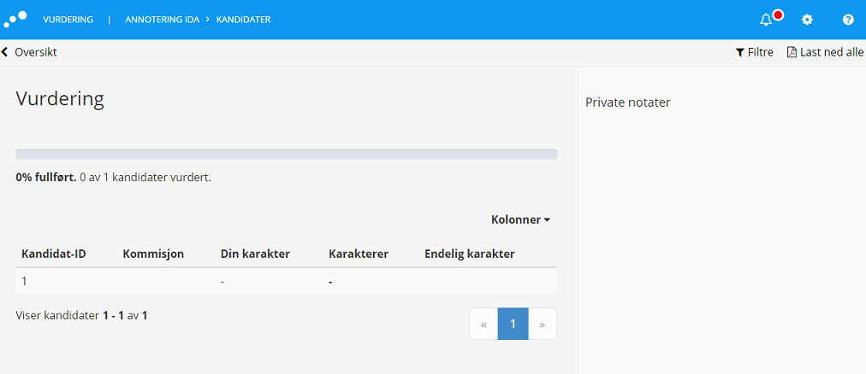

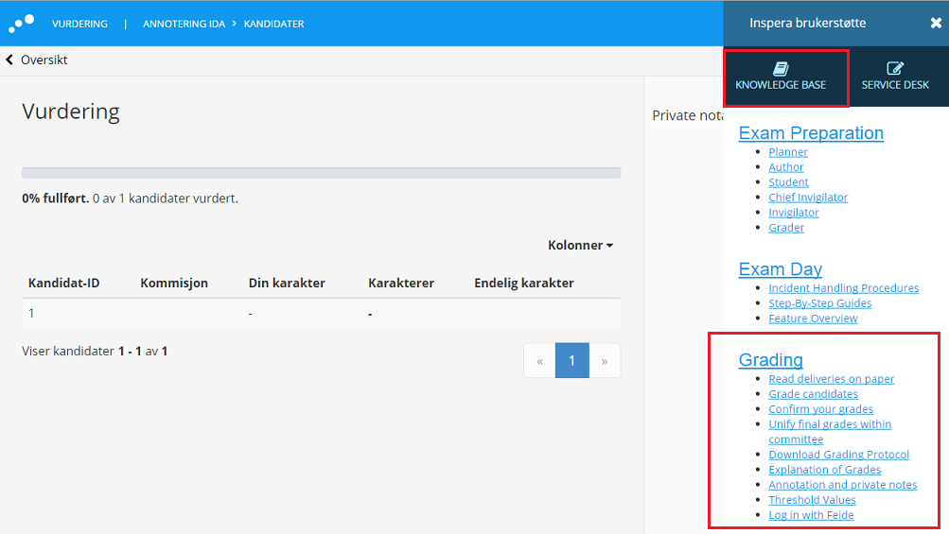

Startside for vurdering

Når du logger inn i Inspera og går til fanen «Vurdering/Grade», vil alle eksamener du skal sensurere vises i en oversikt, og du velger aktuell eksamen (klikk i listen).

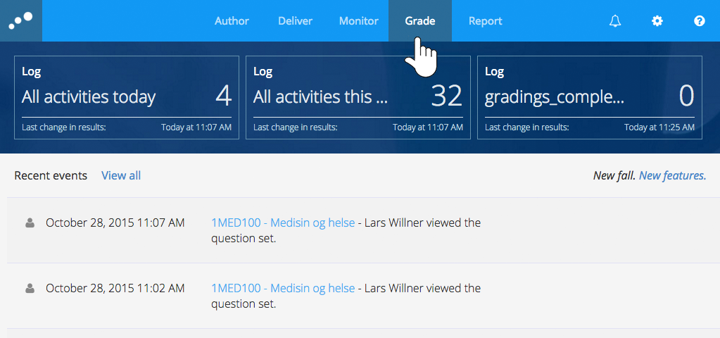

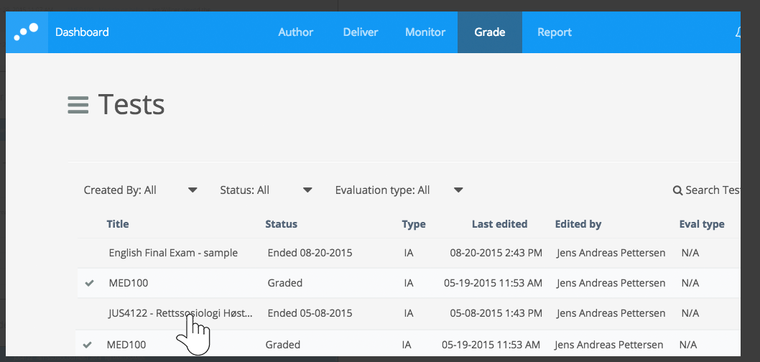

Informasjonsside
Fra informasjonssiden kan sensor starte sitt vurderingsarbeid ved å klikke på «Dine besvarelser». Har sensor vært inne og vurdert tidligere, kan en fortsette der en slapp forrige gang, ved å klikke på «Fortsett fra sist». Dersom det er flere sensorer i kommisjonen, og bare en av sensorene legger inn karakterene i systemet, kan de andre sensorene godkjenne sin vurdering uten å legge inn karakterer. Kommisjonen kan så godkjenne felles vurdering. Ønsker en å benytte støtte for sensormøte i systemet, legger alle sensorene inn sin vurdering, og når alle sensorene i kommisjonen har godkjent egen vurdering, kan en så starte felles vurdering, og gripe fatt i de kandidatene der en ikke er enige om karakter.
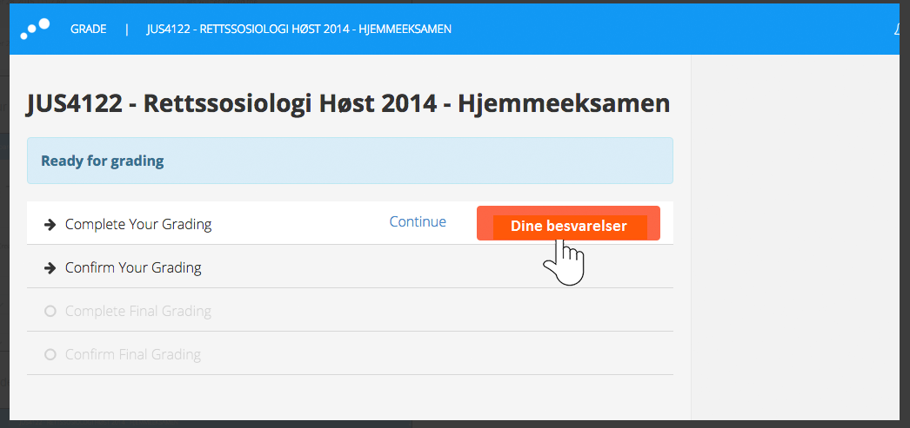

Informasjonssiden inneholder videre informasjon om eksamen, og de besvarelsene sensor skal vurdere. Eventuell sensorveiledning kan være lastet opp i systemet her.
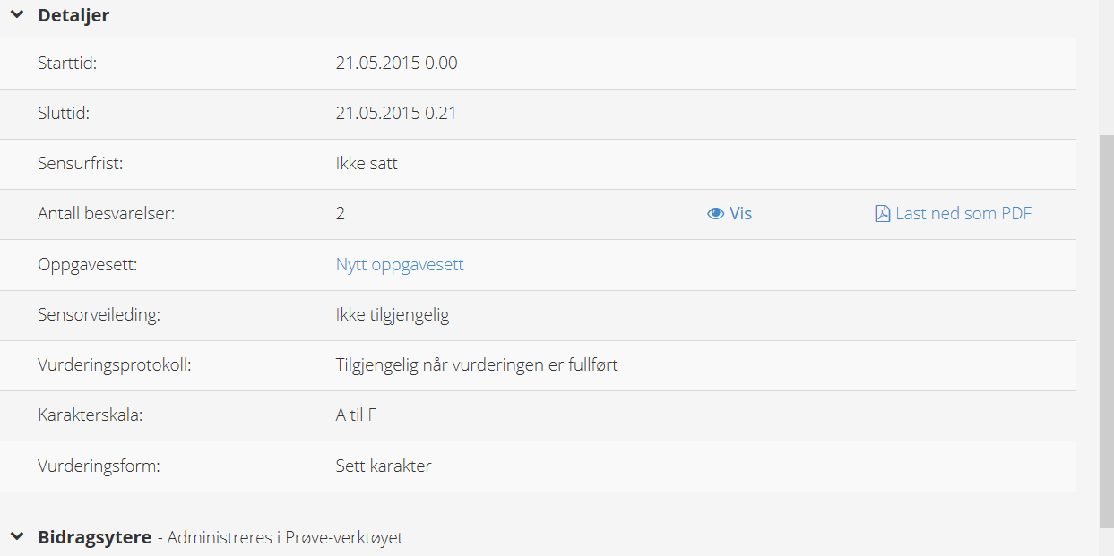

Om du vil laste ned besvarelser som pdf, kan dette også gjøres via informasjonssiden.
MERK: For prøver som er satt opp som en type hjemmeeksamen, hvor studentene laster opp en fil i Inspera, vil valget «last ned besvarelser som PDF» kun ta med de filene som er lastet opp som pdf. For mer informasjon om dette, se avsnittet «Vurdering av et svar», mot slutten av heftet.
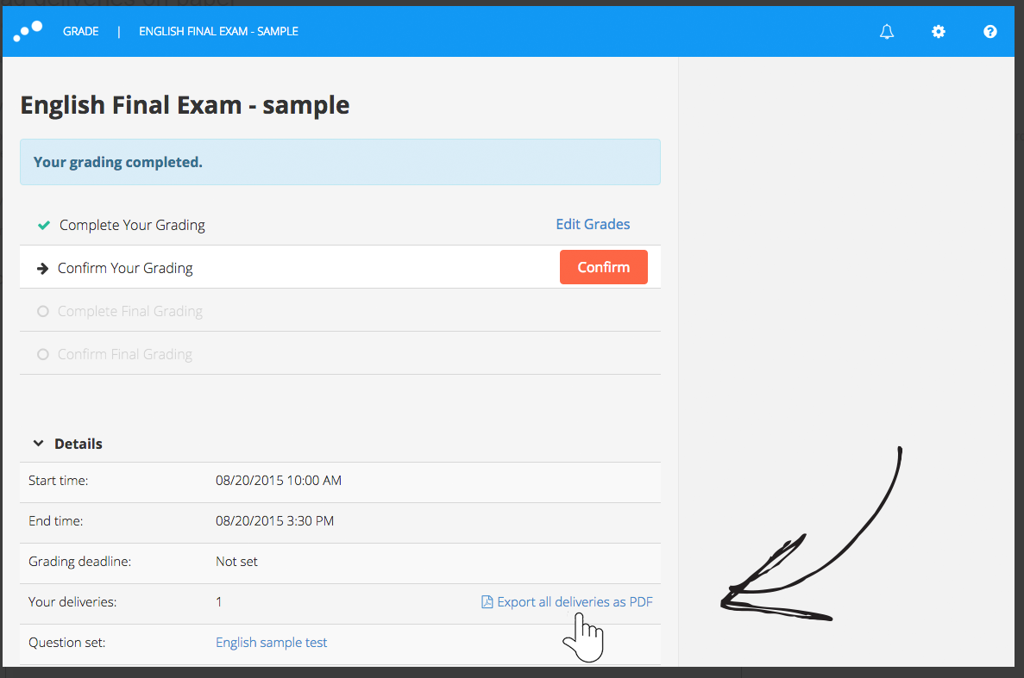

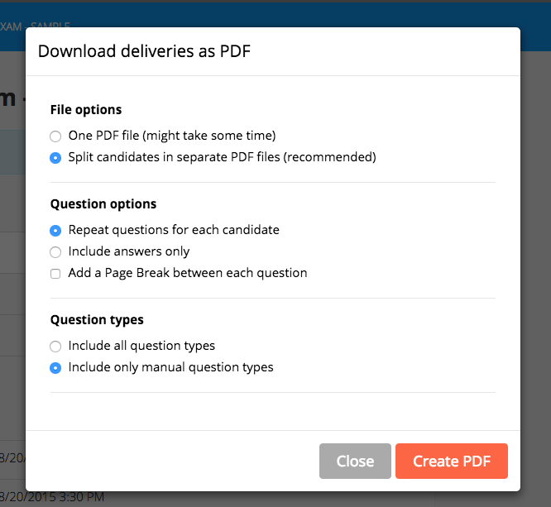

MERK: Vi har opplevd utfordringer ved nedlasting av besvarelser som én fil. Om det er snakk om store filer, kan det hende koblingen til server opplever timeout og det kan gi feil i lagring til pdf for deler av filen. Derfor anbefales det alltid å laste ned en fil per kandidat.

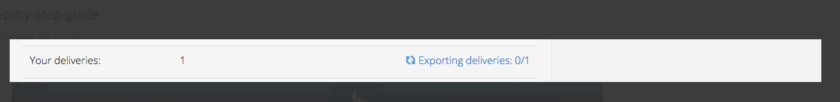

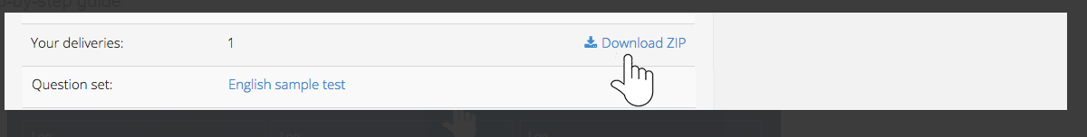

Fra informasjonssiden kan man også se administrativt satte innstillinger for arbeidsflyt. Disse innstillingene kan endres på, men om det gjøres etter at sensur har begynt vil tidligere satte karakterer nullstilles.
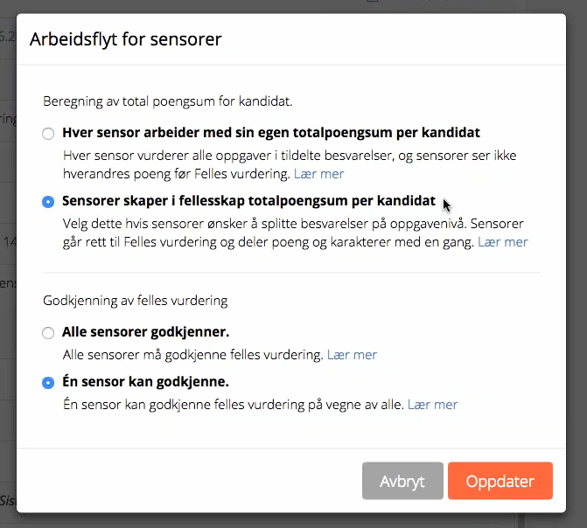

Filterfunksjon
Filteret finner du i høyre hjørne øverst, når du har gått inn på dine besvarelser.
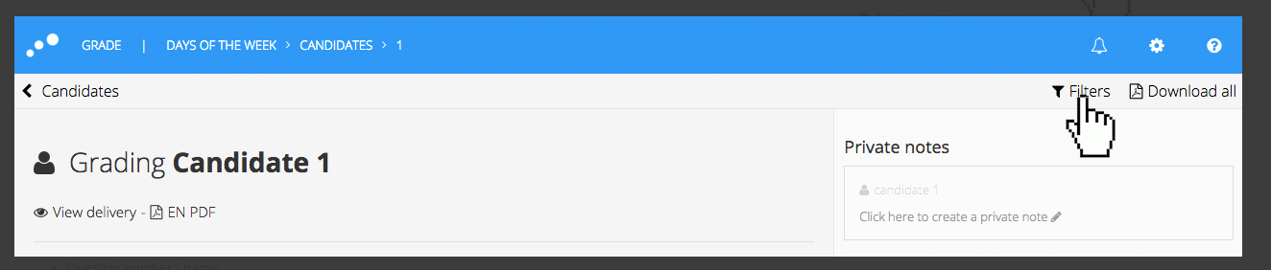
Alternativene i filteret varierer litt i forhold til hvordan arbeidsflyten er satt opp. Eksempelet under viser et filter med standard arbeidsflyt (hver sensor arbeider med sin egen totalpoengsum per kandidat/alle sensorer godkjenner). Hadde arbeidsflyten vært satt til «Sensorer skaper i fellesskap totalpoengsum per kandidat», ville man kunnet splitte bunken og filtrert på oppgavenummer.
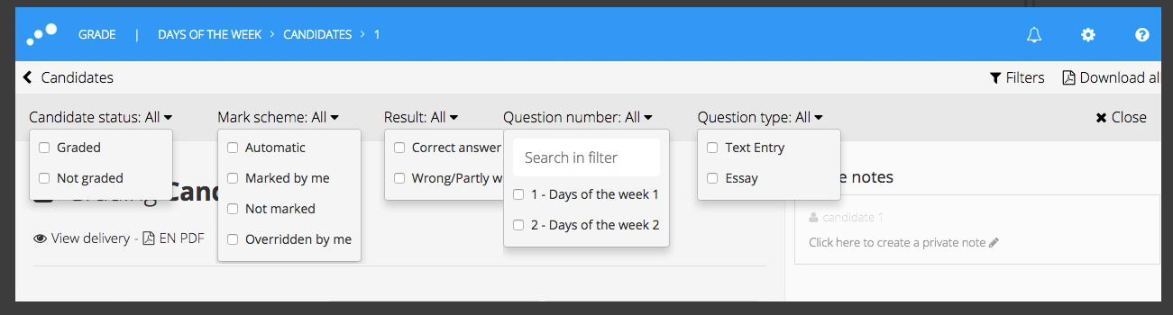

Din vurdering

Oversikt over kandidatene i kommisjonen
Oversiktsbilde for din vurdering: her ser du en liste over de kandidatene du skal vurdere. Kandidatene vises som kandidatnummer. I eksempelet som er vist her er det foreløpig ikke satt karakterer for noen kandidater. Du klikker på raden merket med kandidatnummer for å finne besvarelsen for kandidaten.
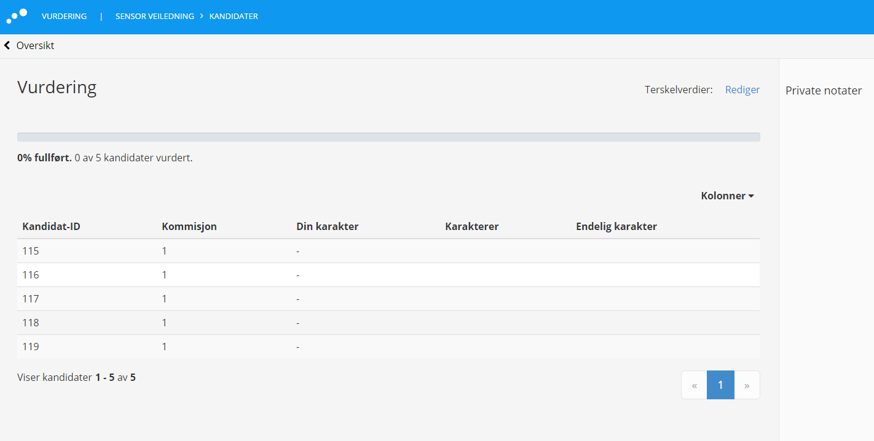

Kandidatens besvarelse

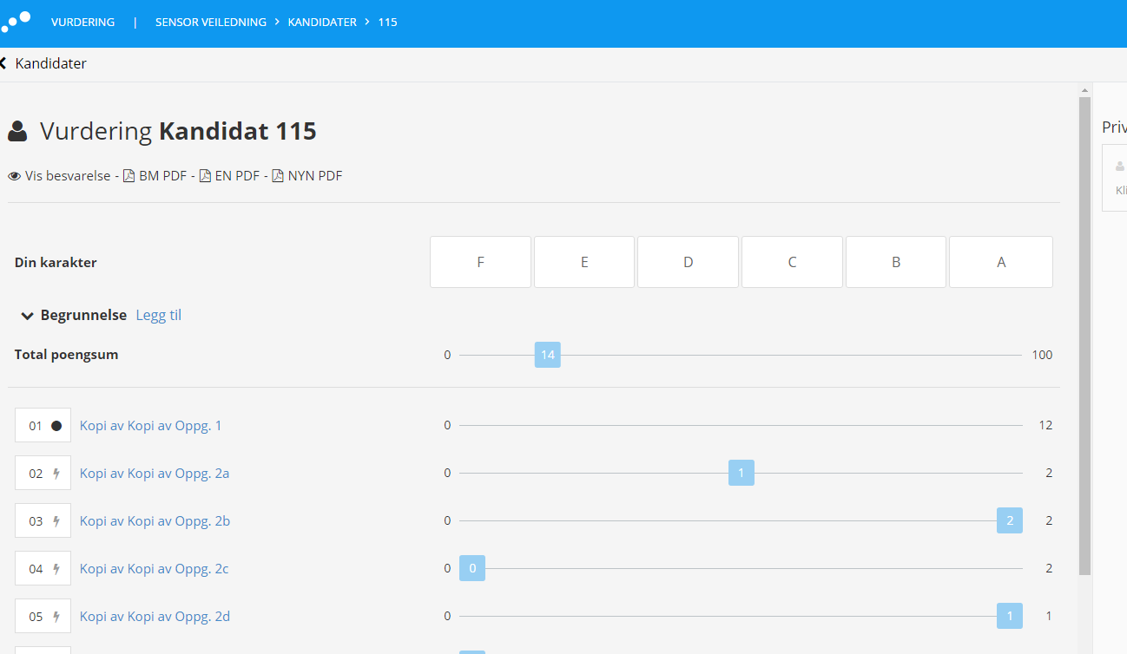

Kandidatens besvarelse blir presentert som en liste over alle deloppgaver i oppgavesettet. Svar som må vurderes av sensor er markert med en sirkel og automatisk rettede oppgaver er markert med et lyn. Du kan velge å skjule automatisk rettede oppgaver via filteret. I listen vil det markeres hvilke oppgaver i besvarelsen som ikke er vurdert med svart sirkel, og de som er vurdert med grønn hake.
For å starte vurdering av enkeltoppgaver kan sensor klikke på en av oppgavene i listen. Da får sensor presentert kandidatens svar på den oppgaven.

I mange tilfeller vil eksamensbesvarelsen bestå av ett – eller noen få – tekstsvar. Dersom oppgavesettet kun består av en oppgave, vil hovedkarakteren automatisk oppdateres når denne oppgaven har fått karakter.
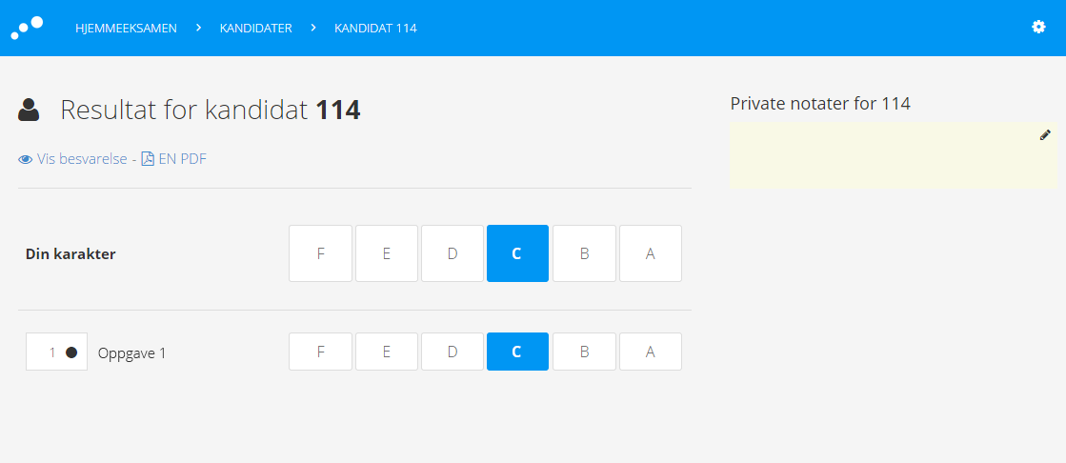

Er det flere oppgaver i oppgavesettet skal man sette karakter både på deloppgavene og tildele en hovedkarakter («Din Karakter»).
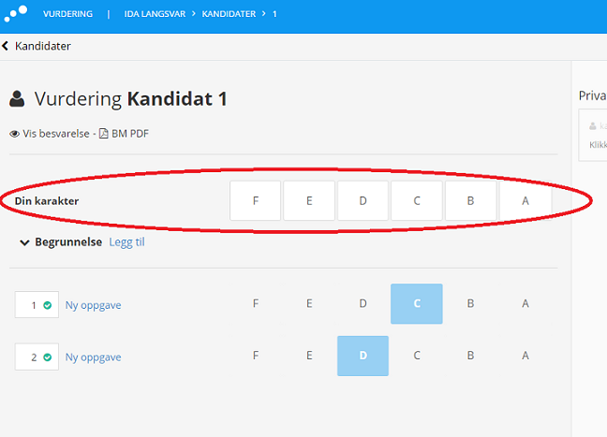

Brukes terskelverdier i prøven, vil Inspera regne ut et karakterforslag, og du kan velge å bruke det eller sette din egen vurdering. Terskelverdier kan endres av sensor selv etter at eksamen er avholdt.
MERK- om terskelverdiene endres etter at sensur har begynt, vil alle tidligere satte karakterer midlertidig fjernes. Dette gjøres i påvente av at alle sensorene i kommisjonen går inn og bekrefter at de vil bruke de justerte terskelverdiene. Når dette er gjort vil tidligere satte karakterer justeres og vises på nytt.

Ved behov, kan sensor overstyre automatisk rettede spørsmål.
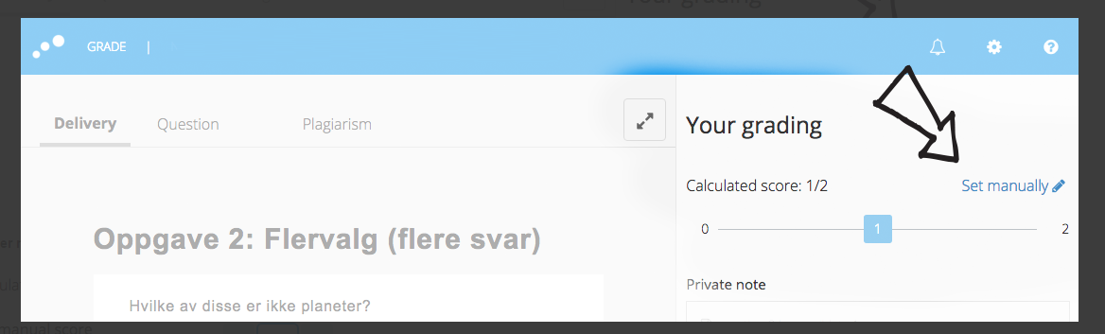

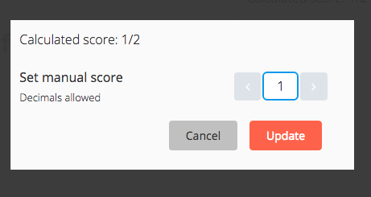

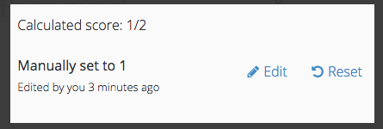

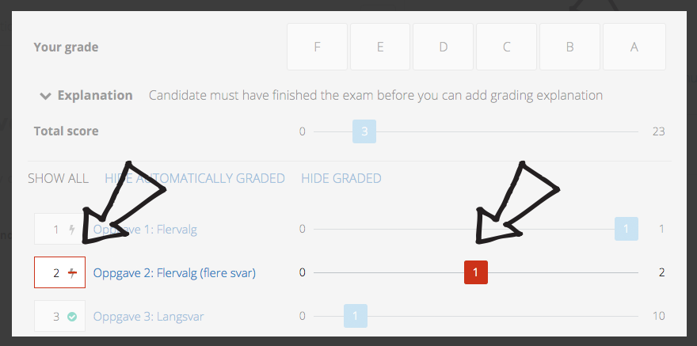

Vurdering av et svar

Besvarelsen
Denne fanen viser kandidatens svar på en oppgave. Til høyre på skjermen vises poeng- eller karakterskalaen. Sensor vurderer oppgaven ved å klikke på poeng eller karakter.
MERK- Ved eksamensformer hvor kandidat selv laster opp fil, vil filtype *.pdf vises direkte i nettleseren, mens øvrige filtyper må lastes ned for å synes. I disse tilfeller vil det ligge en link i besvarelse feltet som kan benyttes. Se eksempel under.
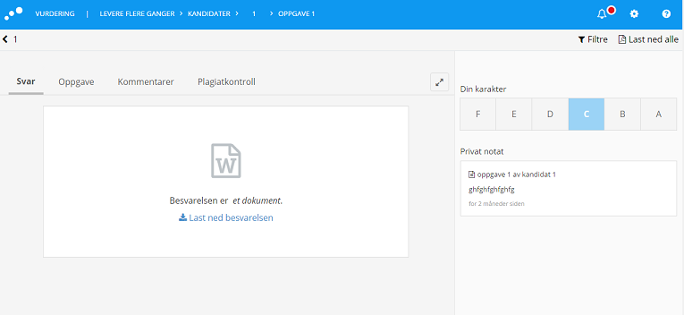

I noen tilfeller blir kandidatens besvarelse lastet opp som et vedlegg etter eksamen, dette vises tydelig i oversiktsbilde for den/de det gjelder:
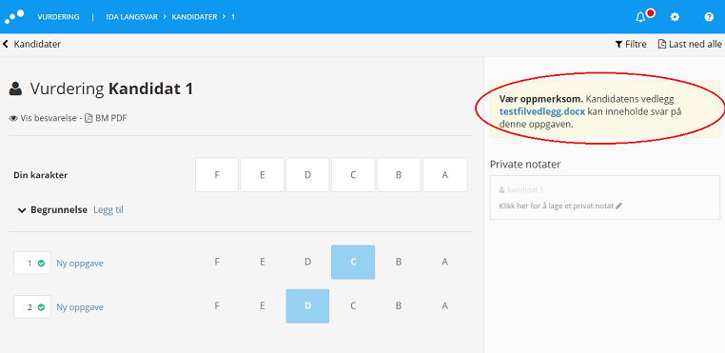

Sensor kan legge inn notater på hver enkelt oppgave. Disse notatene er private og vil ikke vises for andre brukere. Notatene vil ikke følge med ved en eventuell ny vurdering som følge av en klage.
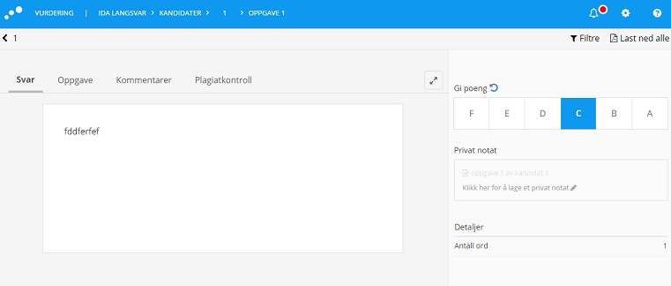

Oppgaven
I denne fanen vises oppgaven slik den ble vist for kandidaten på prøven.

Kommentarer
Hvis sensor ønsker å knytte kommentarer til avsnitt, setninger eller ord i kandidatens svar, kan det gjøres i fanen Kommentarer (se mer info mot slutten av denne brukerveiledningen).

Plagiatkontroll
Ikke tilgjengelig høsten 2016.

Navigasjon

Brødsmulesti
Øverst i vurdering vises det alltid en brødsmulesti som brukes for å navigere.
I eksempelet under vil man ved å klikke på de forskjellige tekstene navigere på følgende måte:
- SENSOR VEILEDNING - Navigerer til informasjonssiden for prøven.
- KANDIDATER - Navigerer til kandidatlisten.
- 115 - Navigerer til resultatsiden for kandidat 115.
- OPPGAVE 01 - Navigerer til besvarelse på oppgave 1 for kandidat 115.
- Ikonet øverst til venstre i skjermbildet - Avslutter vurdering av prøven og vender tilbake til listen over alle prøver.

Navigering mellom oppgavebesvarelser
Det er ikke nødvendig å navigere tilbake til kandidatlisten for å åpne en ny besvarelse. Sensor kan navigere direkte til neste kandidat eller neste oppgave. Sensor kan også velge å skjule alle kandidater eller oppgaver som allerede er vurdert (se mer info om filter senere i denne veiledningen). Navigasjonen vil ta hensyn til at disse er skjult og hoppe over disse. Dette betyr at sensor på en naturlig måte kan jobbe seg gjennom oppgaver og kandidater til listen over gjenstående arbeid er tom.
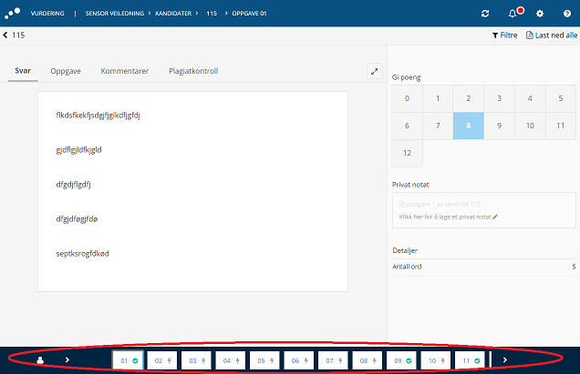

Navigasjonslinjen
Navigasjonslinjen viser alle oppgavene i besvarelsen, eventuelt bare de som ikke er vurdert, hvis sensor har valgt dette. De oppgavene som er markert med et lyn har blitt automatisk rettet. De oppgavene som er markert med en sort prikk er oppgaver sensor må poeng- eller karaktersette. Etter hvert som sensor jobber seg gjennom oppgavene som skal vurderes, blir de sorte prikkene for gjenstående oppgaver til vurdering endret til grønne haker.

Man kan enkelt navigere til en ny kandidat, dette gjøres ved å klikke på symbolet for kandidat. Da vil sensor få opp en liste over alle kandidatene på prøven, og kan da velge å navigere direkte til en annen kandidats besvarelse.
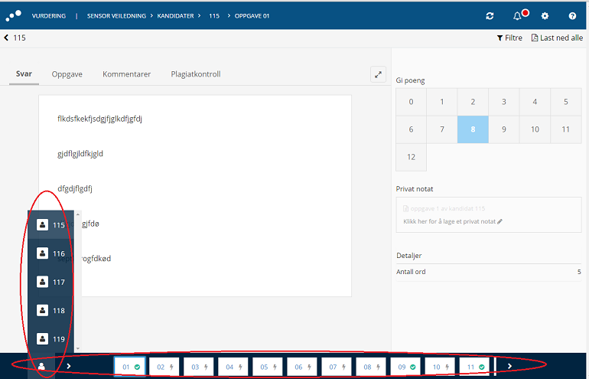

Godkjenn din vurdering

Når alle kandidater er vurdert, kan man via informasjonssiden for emnet godkjenne sin vurdering.
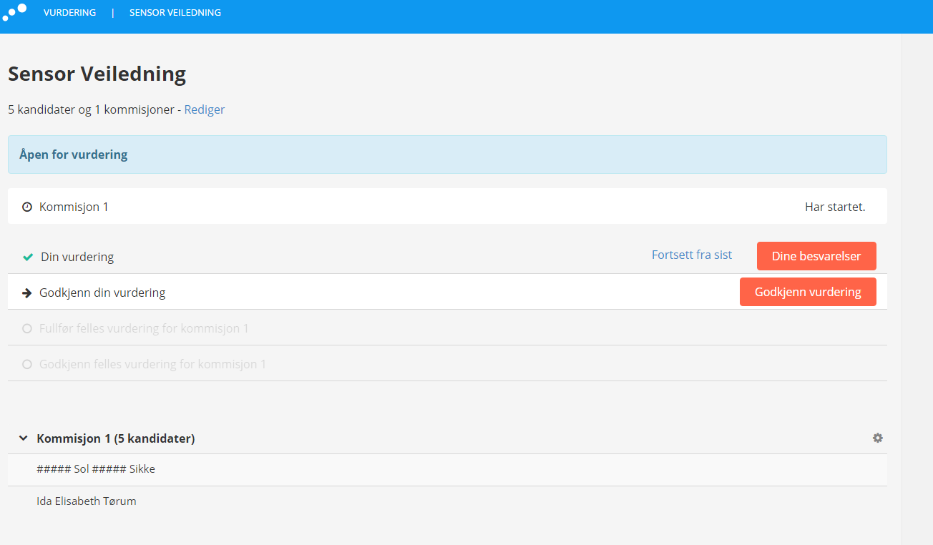

Felles vurdering
I tilfeller der det er mer enn en sensor i kommisjonen, og alle har godkjent sine egne vurderinger, starter nå «Felles vurdering».
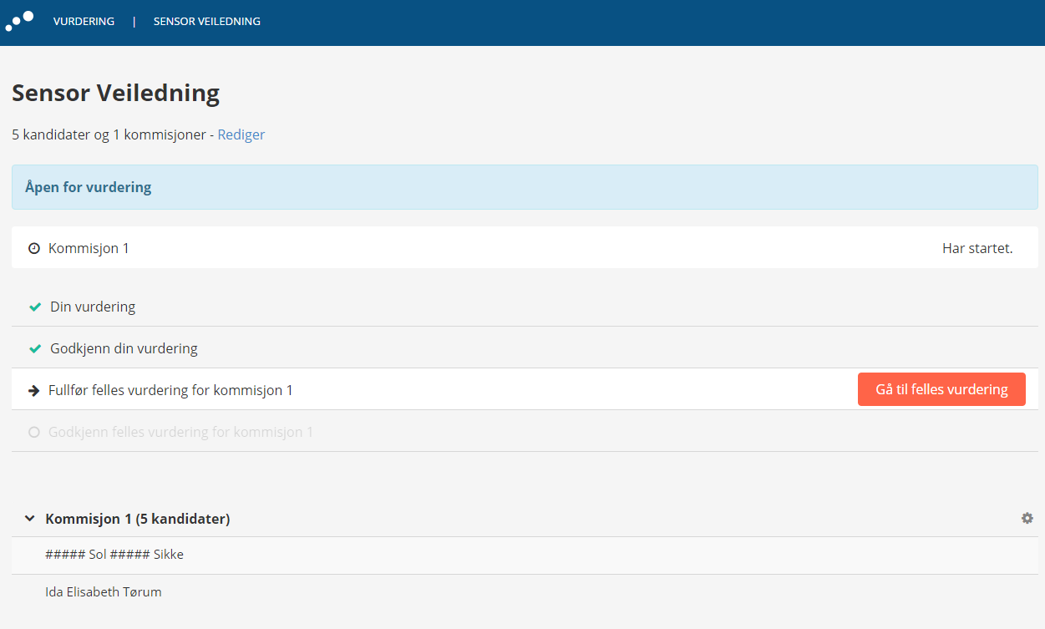

Alle motstridende karakterer i «Felles vurdering» er merket med gult.
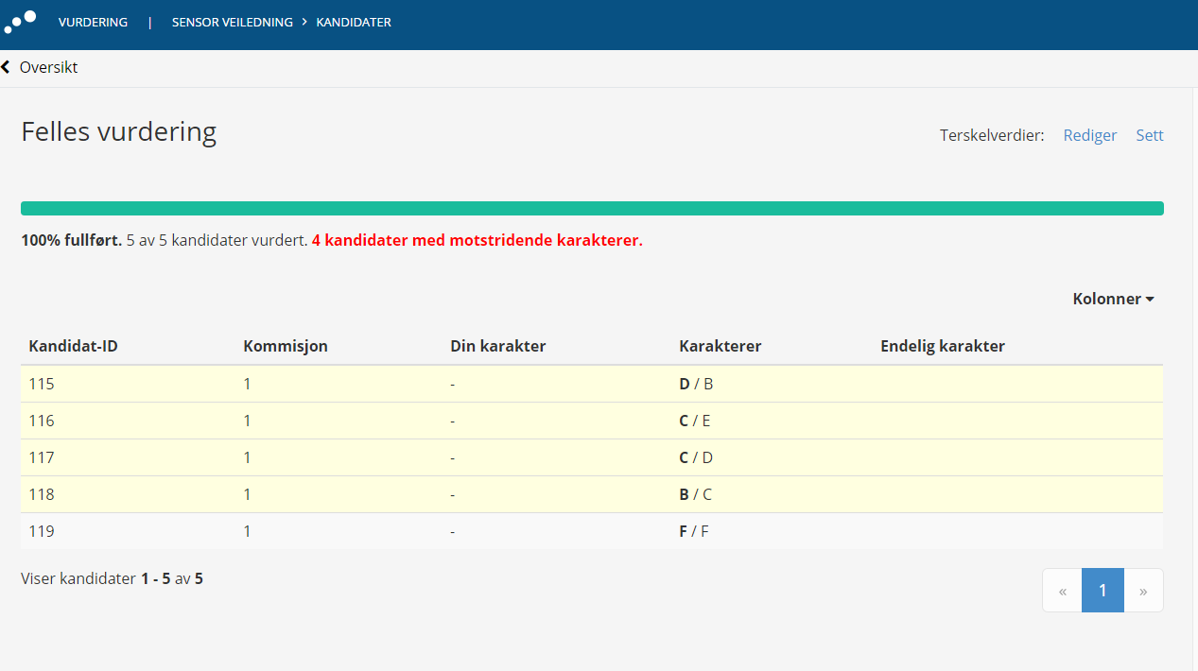

Når kommisjonen er enig om felles vurdering, og denne er lagt i systemet, må alle sensorer godkjenne felles vurdering. Det vil vises en blå fane på toppen av skjermen med snarvei til godkjenning av felles vurdering.
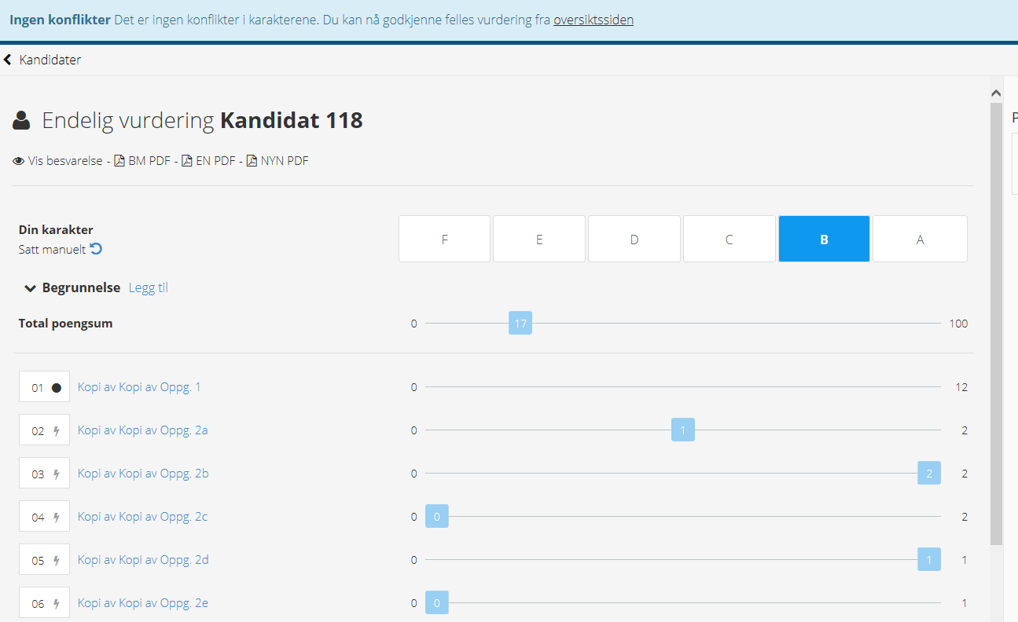

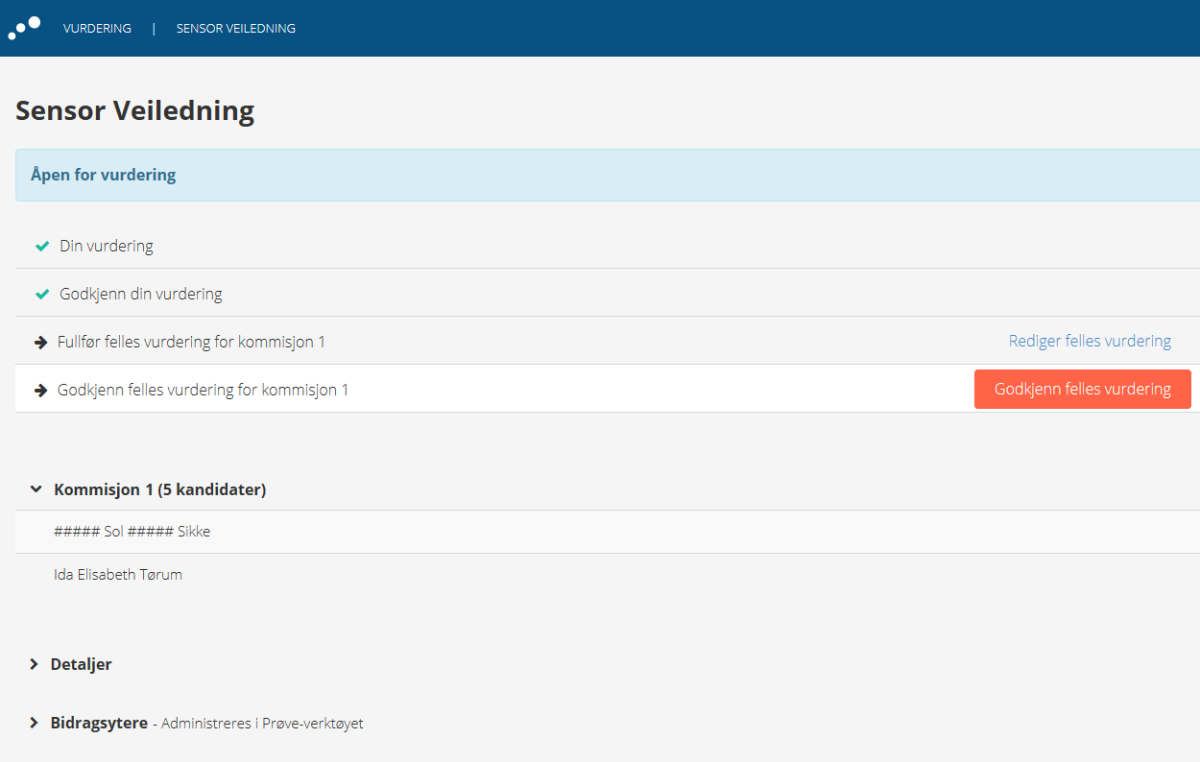

Vurderingsprotokoll

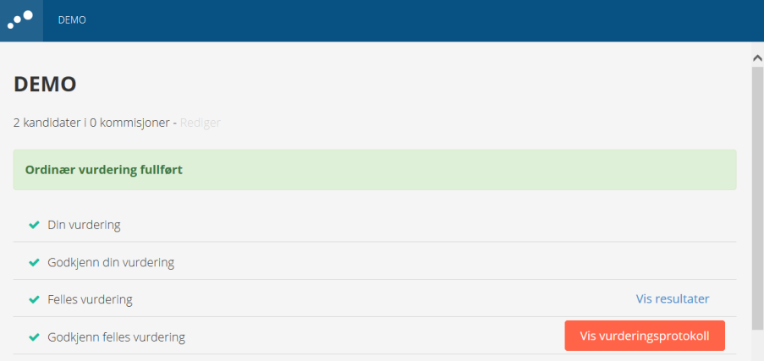

Vurderingsprotokoll vil være tilgjengelig fra informasjonssiden når vurderingen er fullført. Protokollen vil kun inneholde resultater for kandidatene i kommisjonen (ikke for hele emnet).

Se tidligere vurderinger
Etter at sensorene har godkjent endelig vurdering, er karakterene klare for overføring til FS (manuelt) og karakterene blir derfor låst og kan ikke lenger endres. Har man som sensor behov for å se tidligere vurderinger f.eks. for å kunne gi en begrunnelse kan man gjøre dette ved å gå inn på en prøve som har status vurdert og klikke på «Vis resultater».

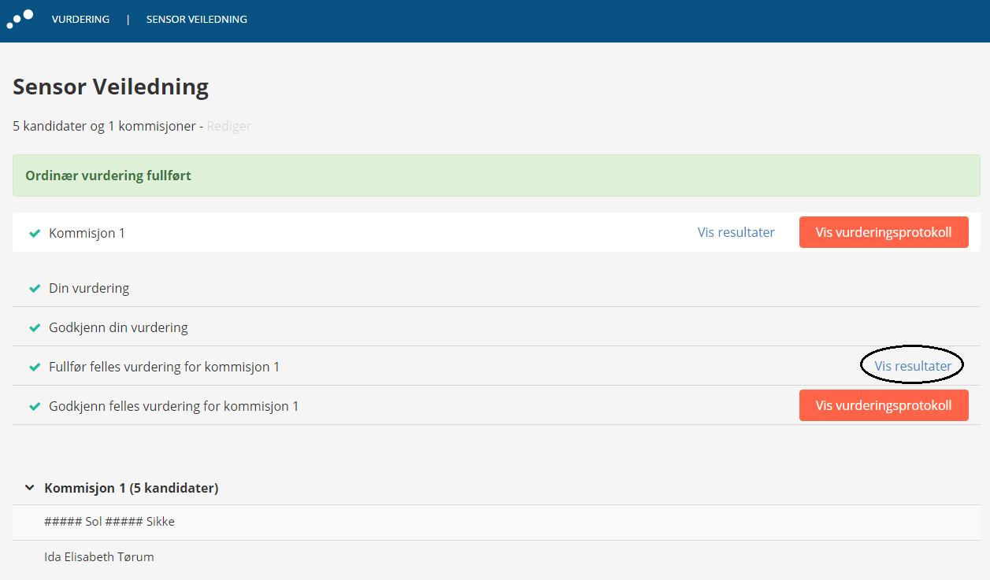

Da vil man se endelige karakterer som nå er lyseblå for å indikere at de ikke lenger kan endres. Man kan også se sine egne notater som kan være nyttig for f.eks. å kunne gi en begrunnelse for en karakter.

Blank besvarelse

Hvis kandidaten har levert blankt vil det vises tydelig i tittelen på siden slik som vist under. Sensor skal fortsatt gi karakter til besvarelsen (den foreslåtte automatisk utregnede karakteren vil da alltid være den dårligste karakteren for valgte karakterskala).
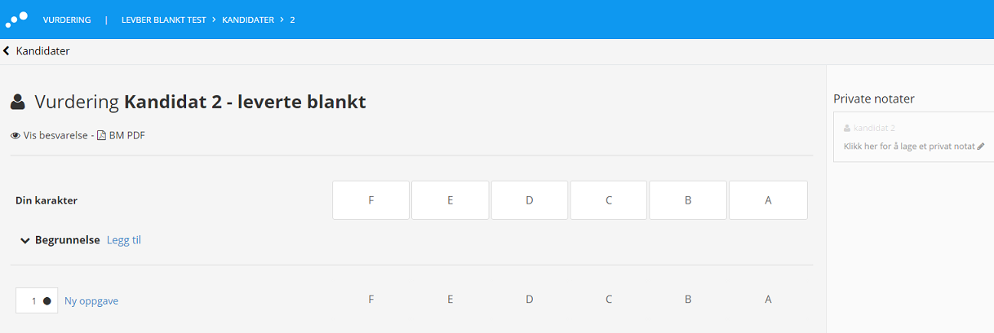

Notater og kommentarer
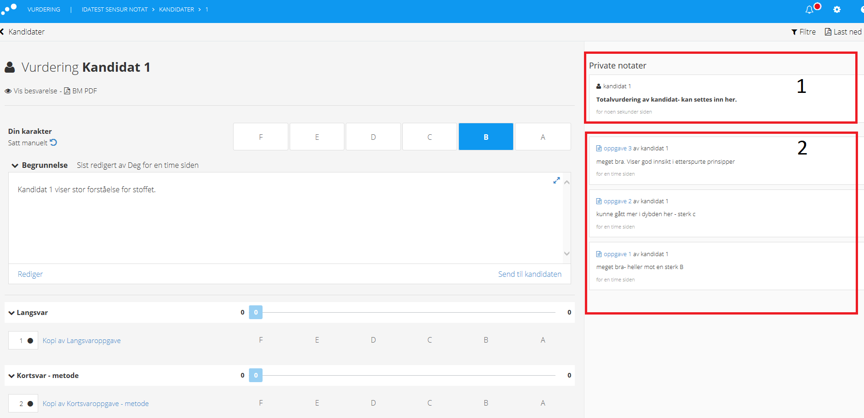

Notater
Sensor kan gjøre notater på hele besvarelsen (1) eller på hver enkelt oppgave. Disse er private for sensor. Notatfeltet er plassert til høyre i skjermbildet. I oversiktsbildet for kandidaten, under notatfeltet, samles alle notatene sensor har gjort på den aktuelle kandidaten under vurderingsprosessen. (2) Notater sensor gjør på de ulike oppgavene legges fortløpende inn her, slik at det også vil fungere som en sanntidslogg.

Begrunnelse
I oversiktsbilde til hver kandidat er det et felt som heter Begrunnelse. Her kan sensorer legge inn en begrunnelse som kan sendes til kandidat når vurdering er fullført. De kan også velge å sette inn sine egne private notater som del av begrunnelsen.

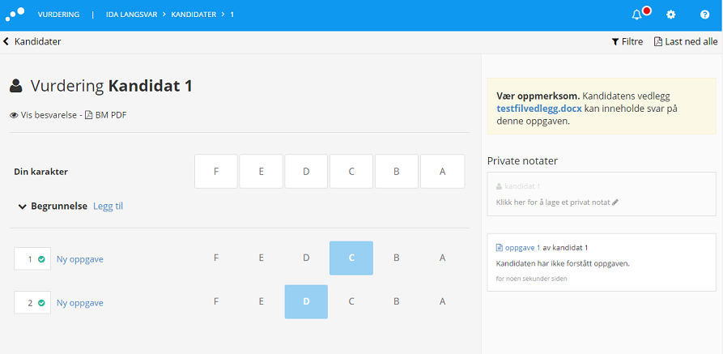

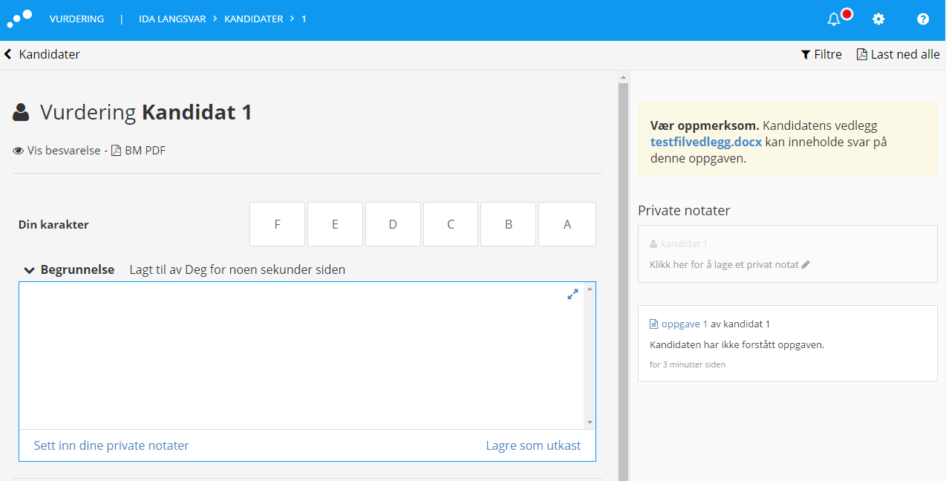

MERK- Det som skrives i dette feltet kan sees og redigeres av alle sensorene i samme kommisjon, og kan sendes til kandidat etter at felles godkjenning er fullført. Sensorer kan også bruke det som en kommunikasjonskanal seg imellom, under vurderingsarbeidet. For eksempel om de vil forklare visse vurderinger de har gjort og/eller presisere om karakterer er sterke eller svake.
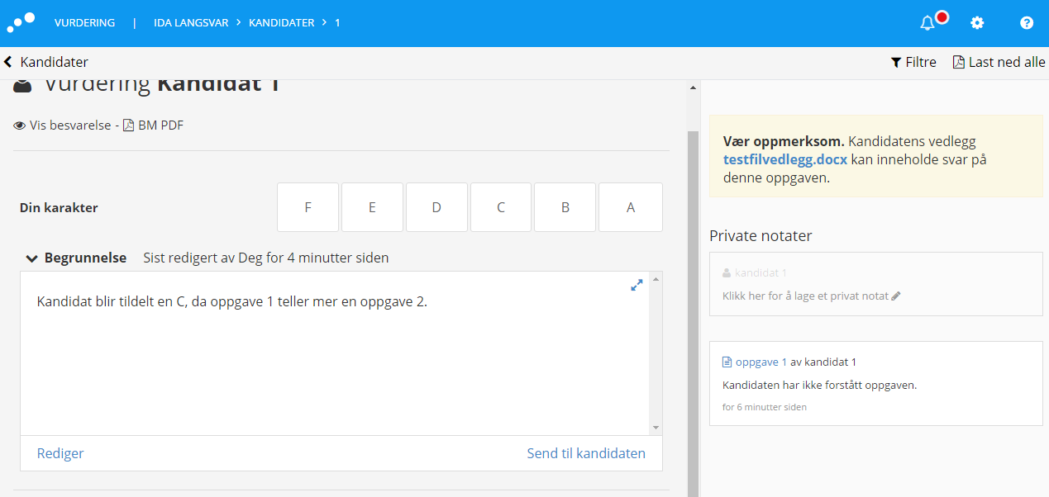

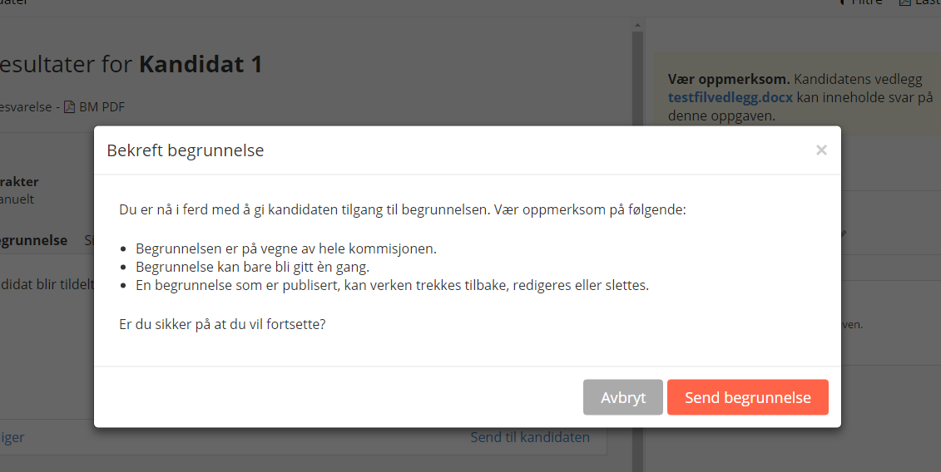

Om man velger som kommisjon å sende begrunnelsen til kandidaten, vil denne vises i dashbordet til kandidaten, ikke i selve oppgaven.

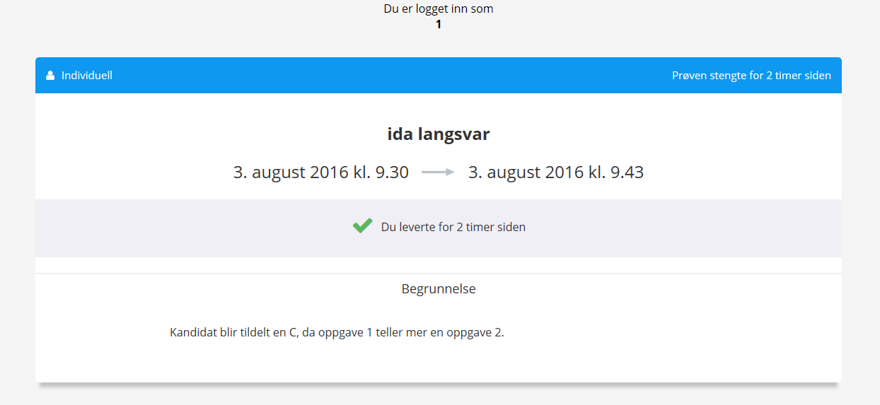

Kommentar og merknad
Hvis sensor ønsker å knytte kommentarer til avsnitt, setninger eller ord i kandidatens svar, kan det gjøres i fanen Kommentarer. Du velger da «Ny kommentar» og hvilken type merknad du vil legge inn.

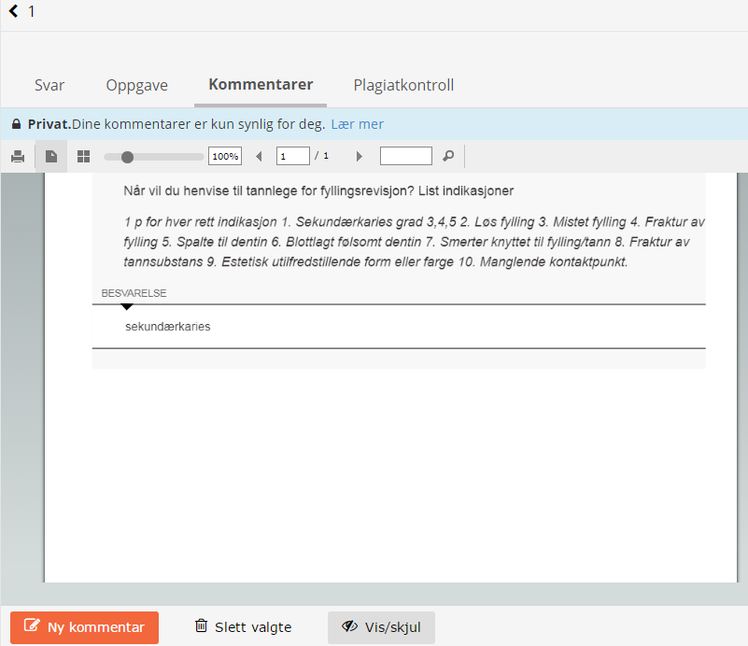

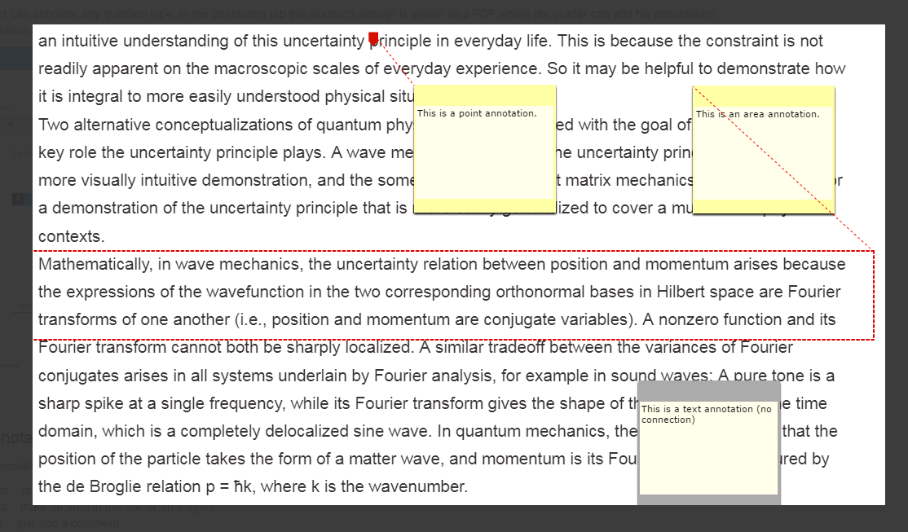

Brukerstøtte
Sensorer med brukerkonto ved UiB kan melde inn problemer og legge inn ønsker om endring av funksjonalitet i gruppen Digital Eksamen, via https://bs.uib.no/
Dersom du ikke har brukerkonto ved UiB, kan du henvende deg til eksamen@uib.no

Endre profil

Du kan når som helst endre fornavn, etternavn, e-post og passord i brukerprofilen din. Det er imidlertid IKKE mulig å endre brukernavnet.
For å endre brukerprofilen din, klikker du på - knappen til høyre for navnet ditt i oppgavelinjen. Klikk deretter på “Brukerprofil”.

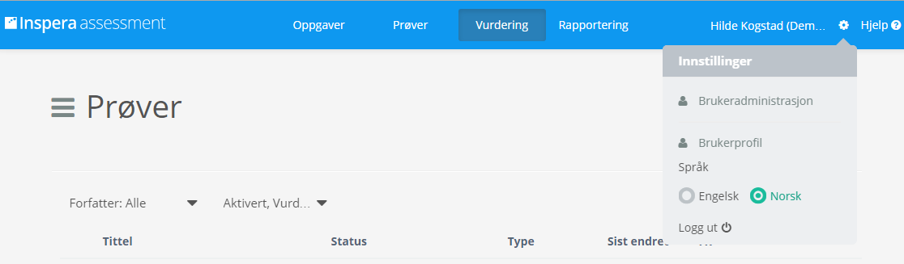

HUSK å LOGGE UT!

Når du er ferdig med å jobbe i Inspera, er det viktig at du husker å logge ut av eksamensløsningen. Som sensor har du visse tilganger og rettigheter i systemet som ikke uvedkommende/andre skal kunne misbruke.

